V OBOŘE BÝVALÉHO VELKOPODNIKATELE MUSÍ VYSTŘÍLET 800 DAŇKŮ
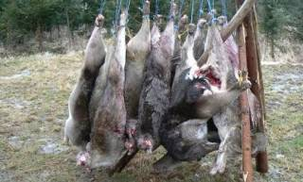

Bývalý majitel firmy Hamé Babice Leoš Novotný nechal přemnožit daňky v oboře v Radějově v Bílých Karpatech.
Nedávná kontrola ukázala, že v oboře na Hodonínsku, kde by mělo být chováno nejvíce 490 daňků, jich žije 1258. Bezmála 800 zvířat musí být zlikvidováno. Novotného, který umožnil přemnožení zvířat, za to teď kritizuje nejen správa chráněné krajinné oblasti, ale i Český svaz ochránců přírody.

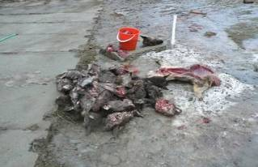

"Dlouho výtky, že se daňci přemnožili, odmítal. Proto jsme udělali sčítání této zvěře," uvedl vedoucí správy CHKO Bílé Karpaty Jiří Němec. Teď není jiná možnost než stovky zvířat postřílet. S odstřelem souhlasí i ochranáři; snížení počtu daňků přispěje k růstu vzácných rostlin v oboře. Nelíbí se jim ale, že tato situace vznikla. Na přemnožení daňků poukazují už tři roky.

ODPADOVÉ hospodářství
Není žádným tajemstvím, že poplatky vybrané za nakládání s odpadem nepokryjí skutečné náklady.
Zatím co příjmy v loňském roce činily 580 598,- Kč, výdaje byly 979 638,- Kč. Obec ze svého rozpočtu musela uhradit bezmála čtyři sta tisíc, přesněji 399 040,- Kč. Z tohoto důvodu jsme museli přistoupit ke zvýšení poplatků na občana. Jedinou položkou, kde odpady na sebe „vydělávají“ jsou tříděné odpady, kdy příjmy od EKO KOMU ve výši 80 923,- Kč převýšily výdaje 76 600,- Kč. Vzhled k současnému stavu, však i tato položka,
která byla dosud dotována, sotva pokryje výdaje se sběrem, odvozem a tříděním této komodity.

Podle mysliveckého hospodáře Lubomíra Novotného se na přemnožení přišlo při sčítání 27. ledna. "Aby nedošlo k poškozování porostu, nájemce odloví mladé kusy," uvedl Novotný s tím, že
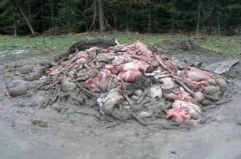
maso od nájemce Hamé a. s. vykupuje firma, která ho prodává do restaurací a obchodů.
Ochránci ale s tvrzením myslivců nesouhlasí.Podle nich se v oboře střílejí také březí samice daňka. Viní navíc nájemce, že s masem nezachází podle hygienických a veterinárních předpisů.
Podle veterinární správy ale podnět k porušení nakládání se zvěřinou nebyl od nikoho podán. "V této chvíli nemá Krajská veterinární správa Jihomoravského kraje žádné informace v této záležitosti," uvedl za správu zástupce ředitele Vladimír Čermák.

Vyjádření Leoše Novotného se zatím nepodařilo získat. Za to, kam nechal situaci dojít, mu hrozí pokuta. Společnost Hamé patřila Novotnému dlouhá léta. Loni ale společnost prodal firmě Nordic Partners. Za způsob hospodaření v radějovské oboře, která má 1500 hektarů, byl v minulosti kritizován spolky i lidmi.
Daněk pochází ze Středomoří. Je nepůvodním živočišným druhem na Moravě a likvidace většího počtu této zvěře není problémem.

Foto: Český svaz ochránců přírody

